ВНЕКЛАССНОЕ

МЕРОПРИЯТИЕ
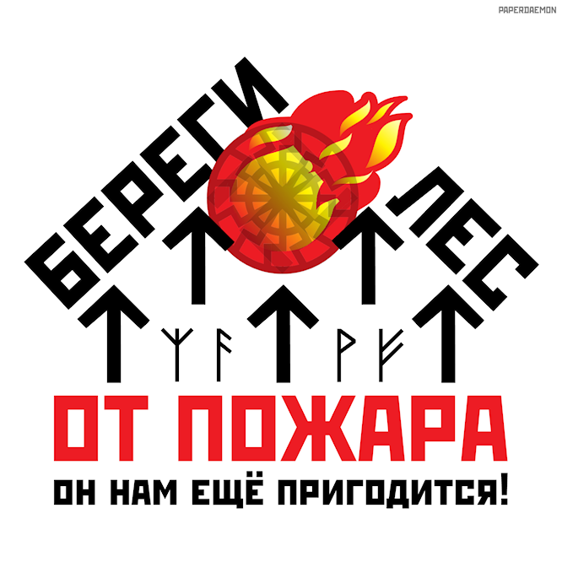

Классный руководитель:

Кошкина С.В.

Класс:4

Киселёвск,2010г

Внеклассное мероприятие по ОБЖ "Берегите лес от пожара"
Цель:
- Развитие глубокого интереса учащихся к предмету “Основы безопасности жизнедеятельности.
- Закрепить знания учащихся о причинах возникновения лесных пожаров и правилах пожарной безопасности.
- Научить учащихся правильным действиям при возникновении лесного пожара.
- Развивать память, сообразительность, находчивость.
Вступительное слово:
По известной легенде, огонь людям подарил Прометей, похитив его с Олимпа. В наказание Зевс велел приковать его к горам Кавказа. Каждый день прилетал к Прометею большой орёл и клевал ему печень. Так продолжалось тысячелетия. Столь дорогая плата требует внимательного и бережного отношения к огню. В древние времена зажечь огонь было тяжело, и люди постоянно поддерживали его в костре или очаге. В наши дни, чтобы зажечь огонь, достаточно чиркнуть спичкой, а вот чтобы потушить полыхающие от пожара лесные массивы требуются нечеловеческие усилия, огромные силы и средства. Ежегодно лесные пожары на территории России наносят колоссальный ущерб экономике государства и окружающей нас природной среде. Лесные пожары уничтожают лесной фонд России, а в засушливые годы они представляют чрезвычайную опасность и для населения, поскольку к моменту начала борьбы, как правило, уже успевают развиться на большой площади. При этом возникает непосредственная угроза уничтожения огнём населённых пунктов и объектов народного хозяйства, расположенных вблизи лесных массивов, а также сильное задымление и загазованность территорий, даже удалённых от кромки леса.
Основной причиной возникновения лесных пожаров является безответственное отношение людей, которые не проявляют в лесу должной осторожности при пользовании огнём, особенно в пожароопасный сезон.
Конкурс № 1 “Причины лесных пожаров”
Командам предлагается поочерёдно называть причины возникновения лесных пожаров. За каждый правильный ответ команда получает один балл.

Причины:
- удар молнии;
- горячий пепел, вытряхнутый из курительной трубки;
- зажигание травы под деревьями, на лесных полянах, лугах, на дачных участках;
- брошенная горящая спичка;
- непогашенный окурок;
- тлеющий после выстрела пыж;
- брошенный в лесу пропитанный бензином или керосином обтирочный материал;
- заправка топливом баков машин при работающем двигателе;
- использование машин с неисправной системой питания двигателя горючим;
- курение или пользование открытым гнём вблизи машин, заправляемых горючим;
- непотушенный костёр;
- разведение костров без соблюдения строгих мер безопасности;
- оставленные в лесу бутылки и осколки стекла и т.д.
Конкурс № 2 “Разгадай кроссворд”
Командам раздаются карточки с кроссвордом. В течение 5 минут нужно ответить на максимальное количество вопросов. За каждый правильный ответ команда получает 1 балл, а если будет разгадана фраза (“Пожаротушение дело водное”) в вертикальных столбиках, то дополнительно получит ещё 3 балла. (Приложение1).
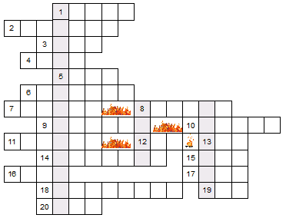
1. Неконтролируемый процесс горения. 2. Тип пожара, охватывающего пни, лесную подстилку, траву и кустарники. 3. Травма, часто сопровождающая пожары. 4. Место, в котором пожар начался или имеет небольшую силу в настоящий момент. 5. Естественный объект, используемый в качестве опорной полосы. 6, 10. Искусственный объект, созданный лесоустроителями и используемый в качестве опорной полосы. 7. Источник тепла и возможных пожаров в походе. 8. Жизненная форма растения, характеризующаяся одним мощным стволом, несущим наверху крону из ветвей. 9. Вредная привычка, частая причина пожара. 11. Граница леса, иногда используемая в качестве опорной полосы. 12. Комплекс древесной растительности. 13. Поражающий фактор пожара. 14. Тип пожара, охватывающий кроны деревьев. 15. Естественное вещество, используемое при тушении костров в зимнее время. 16. Верхний слой почвы, густо заросший травой, скреплённый корнями многолетних растений. Используется для тушения костров в летнее время. 17. Естественное вещество, применяемое при тушении пожаров. 18. Наука о пожарах. 19. Порода хвойных деревьев, среди которых пожар возникает особенно часто. 20. Наиболее пожароопасный сезон года.
Конкурс № 3 “Конкурс рисунков”
Конкурс рисунков на тему “Лесные пожары” оценивается по работам учащихся, которые были выполнены заранее. (Пока жюри будет оценивать работы, команды выполняют условия следующего конкурса).
Конкурс № 4 “Отгадай загадку”
Командам зачитываются загадки. Команда, давшая первой правильный ответ, получает 1 балл. В конкурсе побеждает команда, ответившая на большее количество загадок.
Загадки:
- Чего на свете нет сильнее? (Огня)
- Ест бело, даёт черно. (Огонь)
- Без рук, без ног к небу ползёт. (Дым)
- Без рук, без ног в гору ползёт. (Огонь)
- Что выше дерева растёт? (Дым)
- В маленьком амбаре держат сто пожаров. (Спички)
- По деревне прошёл - ничего не осталось. (Огонь)
- Жевать не жуёт, а всё поедает. (Огонь)
- Маленький конёк, вместо гривы – огонёк. (Спичка)
- Он красив и ярко-красен
Но он жгуч, горяч, опасен. (Огонь)
- Он даёт тепло и свет,
С ним шутить не надо, нет. (Огонь)
- Если дым валит клубами,
Пламя бьётся языками,
И огонь везде, и жар
Это бедствие - … (Пожар)
- На привале нам помог:
Суп варил, картошку пёк.
Для похода он хорош,
Да с собой не понесёшь. (Костёр)
- По деревне прошёл – ничего не оставил. (Огонь)
- Красный телёнок чёрную корову лижет. (Огонь, котёл)
- Шипит и злится, воды боится,
С языком, а не лает,
Без зубов, а кусает. (Огонь)
- Вот такая мошка –
Осиновая ножка!
На стог села –
Всё сено съела. (Спичка)
Конкурс № 5 “Ситуационная задача”
Командам раздаются карточки с различными ситуациями. В течение 1 минуты нужно подготовить и дать ответ. Конкурс оценивается по 3-х бальной системе.
- Вы оказались в зоне лесного пожара. Выходя из неё, на вас загорелась одежда. Что вы будете делать?
- Собирая осенью грибы в лесу, вы почувствовали запах дыма. Затем видимость стала быстро ухудшаться из-за задымления. Вы поняли, что оказались в зоне лесного пожара. Каковы ваши дальнейшие действия?
- Вы с друзьями выехали в лес на отдых. Вам было поручено развести костёр. Как вы это будете делать?
- Вы ходили в поход. Ваш лагерь расположен в лесу. Подходит время возвращения домой. Каковы ваши дальнейшие действия?
- Собирая в лесу ягоды, вы вдруг стали замечать, что почва под ногами становится горячей и местами из-под неё выходит дым. Что это означает и как вы будете действовать дальше?
- При получении ожогов при пожаре необходимо оказать пострадавшему первую помощь. Как вы это будете делать?
- Отдыхая на природе, вы развели костёр. Через некоторое время обнаружилось, что закончились дрова. Что вы будете делать дальше?
- Оказавшись в зоне задымления при лесном пожаре вам стало трудно дышать. Что вы будете делать дальше?
Конкурс № 6 “Агитлистовка”
Основную роль в профилактике лесных и торфяных пожаров играет разъяснительная работа, воспитание бережного отношения к природе, введение ограничений, а при особой пожароопасной обстановке и полного запрета на посещение лесных угодий.
С наступлением в лесу пожароопасного сезона население предупреждается об этом с помощью газет, радио, телевидения, а также наглядных пособий, вывешиваемых в наиболее людных местах.
Командам предлагается на листах (формат А4, А3) отобразить ту информацию, которую бы они разместили на стендах (щитах) в людных местах, местах отдыха в лесу.
По окончании всех конкурсов предоставляется слово жюри. Подводятся итоги, награждаются победители.

